LAPORAN KERJA PRAKTEK

JUDUL KERJA PRAKTEK


Oleh:
- Nama Mahasiswa | NPM Mahasiswa
- Nama Mahasiswa | NPM Mahasiswa
- Nama Mahasiswa | NPM Mahasiswa

PROGRAM STUDI SISTEM INFORMASI
FAKULTAS TEKNIK ELEKTRO DAN TEKNOLOGI INFORMASI
INSTITUT TEKNOLOGI ADHI TAMA SURABAYA
2026

LEMBAR PENGESAHAN I
LAPORAN KERJA PRAKTEK

JUDUL KERJA PRAKTEK
Dilaksanakan Pada Tanggal Mulai s/d Tanggal Berakhir
Disusun Oleh:
- Nama Mahasiswa | NPM Mahasiswa
- Nama Mahasiswa | NPM Mahasiswa
- Nama Mahasiswa | NPM Mahasiswa

Mengetahui/Menyetujui
Koordinator Kerja Praktek | Dosen Pembimbing
Nama Dosen  NIP | Nama Dosen  NIP
Kepala Program Studi
Nama Dosen
NIP

LEMBAR PENGESAHAN II

SEMINAR KERJA PRAKTEK

JUDUL KERJA PRAKTEK

Yang dipersiapkan dan disusun oleh:
- Nama Mahasiswa | NPM Mahasiswa
- Nama Mahasiswa | NPM Mahasiswa
- Nama Mahasiswa | NPM Mahasiswa

Dipertahankan di depan Penguji Seminar Kerja Praktek
Program Studi Sistem Informasi
Institut Teknologi Adhi Tama Surabaya
Tanggal: [Tanggal Seminar KP]
Dinyatakan telah memenuhi syarat untuk diterima

Penguji 1 | Penguji 2
Nama Dosen  NIP | Nama Dosen  NIP

LEMBAR PENGESAHAN III

PELAKSANAAN KERJA PRAKTEK

JUDUL KERJA PRAKTEK

Dilaksanakan Pada Tanggal Mulai s/d Tanggal Berakhir
Disusun Oleh:
- Nama Mahasiswa | NPM Mahasiswa
- Nama Mahasiswa | NPM Mahasiswa
- Nama Mahasiswa | NPM Mahasiswa

Mengetahui/Menyetujui

Dosen Pembimbing | Pembimbing Perusahaan
Nama Dosen  NIP | Nama

DAFTAR ISI
HALAMAN
HALAMAN JUDUL i
LEMBAR PENGESAHAN I ii
LEMBAR PENGESAHAN II iii
LEMBAR PENGESAHAN III iv
DAFTAR ISI v
DAFTAR GAMBAR vii
DAFTAR TABEL viii
KATA PENGANTAR ix
BAB I PENDAHULUAN 1
1.1 Latar Belakang 1
1.3 Tujuan 1
1.4 Batasan Masalah 1
1.5 Manfaat 1
1.6 Metodologi Penelitian 1
1.7 Kontribusi 2
1.8 Sistematika Penulisan 2
1.9 Relevansi 3
BAB II LANDASAN TEORI 4
2.1 Nama Sub Bab 2.1 4
2.1.1 Nama Anak Sub Bab 2.1.1 4
2.1.2 Nama Anak Sub Bab 2.1.2 4
2.2 Nama Sub Bab 2.2 4
2.2.1 Nama Anak Sub Bab 2.2.1 5
2.2.2 Nama Anak Sub Bab 2.2.2 5
BAB III PROFIL PERUSAHAAN 6
3.1 Perusahaan 6
3.2 Sejarah Perusahaan ABC 6
3.3 Visi dan Misi Perusahaan 6
3.4 Struktur Organisasi 6
BAB IV HASIL DAN PEMBAHASAN 7
4.1 Nama Sub Bab 4.1 7
4.2 Nama Sub Bab 4.2 7
4.2.1 Nama Anak Sub Bab 4.2.1 8
4.2.2 Nama Anak Sub Bab 4.2.2 8
4.3 Nama Sub Bab 4.3 8
4.4 Nama Sub Bab 4.4 9
BAB V PENUTUP 10
5.1 Kesimpulan 10
5.2 Saran 10
DAFTAR PUSTAKA 11

DAFTAR GAMBAR
HALAMAN
Gambar 3. 1 Nama Gambar 6
Gambar 4. 1 Nama Gambar 7

DAFTAR TABEL
HALAMAN
Tabel 2. 1 Nama Tabel 5
Tabel 4. 1 Nama Tabel 8
Tabel 4. 2 Nama Tabel 9

KATA PENGANTAR

Halaman ini dimaksudkan untuk menyampaikan kata-kata persembahan yang dianggap penting untuk disampaikan oleh penulis laporan kerja praktek. Halaman ini sifatnya bukan keharusan, boleh ada boleh tidak.

Surabaya, tanggal
Penulis

BAB I

PENDAHULUAN

1.1 Latar Belakang
Menjelaskan rasional atau justifikasi pengambilan permasalahan yang diangkat dalam kerja praktek.
1.2 Rumusan Masalah
Rumusan masalah, dirumuskan secara lugas dan jelas. Perumusan masalah dapat dilakukan dengan menggunakan kalimat pertanyaan atau kalimat bentuk narasi. Rumusan masalah dapat dibagi dalam sub-sub permasalahan.

1.3 Tujuan
Tujuan menyatakan target kerja praktek yang akan dicapai. Banyaknya tujuan tidak harus sama dengan banyaknya rumusan masalah.

1.4 Batasan Masalah
Batasan masalah dibuat sesuai dengan ruang lingkup topik kerja praktek yang akan dilakukan dengan mempertimbangkan aspek-aspek kelayakan di lapangan (dalam perancangan dan pembuatan program), dan ke-terbatasan yang ada pada penulis tanpa mengorbankan makna, konsep, atau topik yang di pilih.

1.5 Manfaat
Menjelaskan manfaat yang diharapkan dari kegiatan kerja praktek, baik bagi mahasiswa, perusahaan, maupun institusi pendidikan.

1.6 Metodologi Penelitian
Metodologi berisi bagaimana metode/proses yang digunakan selama proses Kerja Praktek tersebut, sampai laporannya dapat diselesaikan.

1.7 Kontribusi
Kontribusi berisi poin-poin kontribusi peserta kelompok kerja praktek baik bagi perkembangan ilmu pengetahuan, maupun bagi masyarakat sekitar.

1.8 Sistematika Penulisan
Sub-bab ini berisi tentang sistematika penulisan laporan Ker, yaitu menjelaskan banyaknya bab yang dimuat pada laporan serta penjelasan singkat isi tiap bab.
BAB I PENDAHULUAN
Pada bab ini berisikan pendahuluan yang berisi latar belakang kerja praktek, rumusan masalah yang dibuat berdasarkan tujuan dan batasan masalah yang dibahas. Selain itu, terdapat tujuan dan manfaat dari pembuatan laporan kerja praktek ini.
BAB II LANDASAN TEORI
Pada bab ini berisikan tentang teori pendukung mengenai topik penelitian yang diteliti untuk topik pada kerja praktek ini. Penulis dapat mengambil dari beberapa referensi yang akan dijadikan dasar perancangan basis data untuk sistem delivery order.
BAB III PROFIL INSTANSI PERUSAHAAN
Pada bab ini berisikan tentang deskripsi perusahaan tempat kami kerja praktek dan pembahasan tentang struktur organisasi dari perusahaan.
BAB IV HASIL DAN PEMBAHASAN
Pada bab ini berisikan tentang pembahasan analisa permasalahan, perencanaan tabel database, pembuatan diagram jenjang konteks, Data Flow Diagram (DFD), Conceptual Data Model (CDM), Physical Data Model (PDM).
BAB V PENUTUP KESIMPULAN DAN SARAN
Pada bab ini berisikan tentang kesimpulan dari pelaksanaan kerja praktek yang dilakukan. Pada bab ini juga dibahas tentang saran yang mengenai saran pengembangan perusahaan organisasi perusahaan pada tempat kerja praktek.

DAFTAR PUSTAKA
Pada bab ini berisikan tentang daftar jurnal maupun website sebagai referensi dalam penyusunan laporan kerja praktek ini.

1.9 Relevansi
Berisi relevansi implementasi antara topik kerja praktek di lapangan dengan materi matakuliah yang diperoleh mahasiswa selama perkuliahan.

BAB II

LANDASAN TEORI

Nama Sub Bab 2.1
Bagian ini berisi analisis berbagai teori dan hasil penelitian yang relevan dengan topik yang implementasikan dalam kerja praktek. Dalam bagian ini pembuat laporan melakukan sintesis terhadap teori yang relevan, unsur-unsur suatu teori hendaknya nampak secara jelas, seperti definisi, asumsi, hubungan antar variabel, dan daya penjelasannya terhadap topik yang diambil. Seperti: penjabaran sistem informasi, Database, Jaringan, web, program - program yang digunakan, dan lain sebagainya.

2.1.1 Nama Anak Sub Bab 2.1.1
Isi sub bab 2.1.1 …

2.1.2 Nama Anak Sub Bab 2.1.2
Isi sub bab 2.1.2 …

Nama Sub Bab 2.2
Pengetikan sub bab dan nomor sub bab dimulai dari batas tepi kiri. Huruf awal sub bab ditulis dengan huruf kapital, kecuali kata tugas, nomor sub bab ditulis dengan menggunakan angka sesuai babnya dan nomor urut penulisan tanpa menggunakan tanda titik dibelakangnya. Nomor anak sub bab sama dengan sub ab ditulis dengan menggunakan pilihan huruf Times New Roman 12 dicetak tebal.

Nama Anak Sub Bab 2.2.1
Tabel 2. 1
Nama Tabel
NO | Simbol | Keterangan
1. | 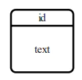 | Proses merupakan elemen penting yang merepresentasikan aktivitas atau tugas yang dilakukan pada data untuk mengubahnya menjadi informasi yang lebih berguna.
2. | 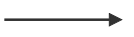 | Aliran data dalam DFD digambarkan dengan garis berpanah yang menghubungkan proses, entitas eksternal, dan penyimpanan data.
3. |  | Entitas eksternal dalam DFD adalah sumber data eksternal atau tujuan data eksternal yang berinteraksi dengan sistem yang sedang dianalisis.
4. | 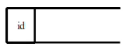 | Penyimpanan data dalam DFD adalah elemen yang merepresentasikan tempat atau lokasi penyimpanan data dalam sistem, seperti database, berkas, atau memori.

Nama Anak Sub Bab 2.2.2
Pengetikan anak sub bab dan nomor sub bab dimulai dari batas tepi kiri. Huruf awal anak sub bab ditulis dengan huruf kapital, kecuali kata tugas seperti dalam, terhadap, pada, dan sebagainya. Nomor anak sub bab sama dengan sub ab ditulis dengan menggunakan pilihan huruf Times New Roman 12 dicetak tebal.

BAB III

PROFIL PERUSAHAAN

Perusahaan
Bagian ini berisi profil perusahaan tempat pelaksanaan kerja praktek. Seperti: gambaran dan sejarah singkat perusahaan, struktur organisasi, bidang / pelayanan / produk dari perusahaan, dan lain sebagainya.

3.2 Sejarah Perusahaan ABC

3.3 Visi dan Misi Perusahaan

3.4 Struktur Organisasi
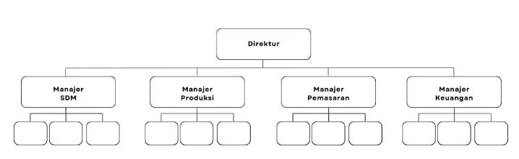
Gambar 3. 1 Nama Gambar

BAB IV

HASIL DAN PEMBAHASAN

4.1 Nama Sub Bab 4.1
Bagian ini berisi tentang aktifitas yang telah dilakukan selama pelaksanaan kerja praktek, seperti: analisa dan perancangan program, implementasi program, dan hasil dari pelaksanaan kerja praktek.
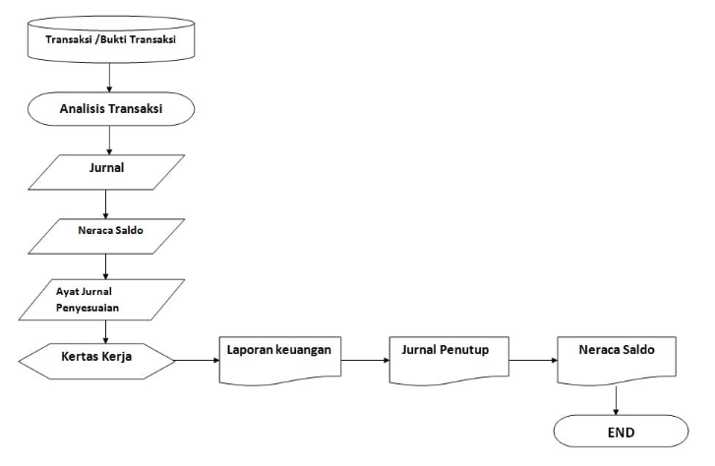
Gambar 4. 1 Nama Gambar

4.2 Nama Sub Bab 4.2
Isi sub bab 4.2
………………
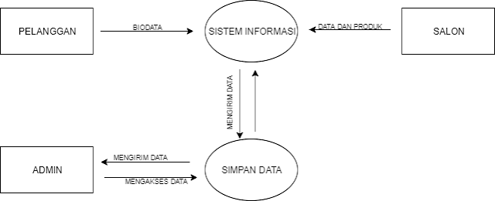
Gambar 4. 2 Nama Gambar
Penamaan gambar sesuai dengan nomor sub bab dan diikuti nomor urut gambar, lalu keterangan gambar tersebut.

4.2.1 Nama Anak Sub Bab 4.2.1
Isi anak sub bab 4.2.1
……………….

4.2.2 Nama Anak Sub Bab 4.2.2
Isi anak sub bab 4.2.2
……………….

4.3 Nama Sub Bab 4.3
Isi anak sub bab 4.3
Tabel 4. 1
Nama Tabel
No | Nama Kegiatan | Waktu
1. | Contoh | Contoh
2. | Contoh | Contoh
3. | Contoh | Contoh
4. | Contoh | Contoh

4.4 Nama Sub Bab 4.4
Isi anak sub bab 4.4
……………….
Tabel 4. 2
Nama Tabel
No | Nama Kegiatan | Waktu
1. | Contoh | Contoh
2. | Contoh | Contoh
3. | Contoh | Contoh

Isi tabel menyesuaikan kebutuhan dan data yang digunakan. Penamaan tabel sama seperti ketentuan penamaan gambar.

BAB V

PENUTUP

5.1 Kesimpulan
Dalam bagian ini peneliti menyimpulkan hasil peneliti secara tegas dan lugas, sesuai dengan permasalahan penelitian.

5.2 Saran
Setelah hasil penelitian disimpulkan, peneliti juga harus mampu memberikan saran yang operasional berdasarkan temuan penelitian. Saran tersebut merupakan tindak lanjut sumbangan penelitian bagi perkembangan teori maupun praktek bidang yang diteliti.

DAFTAR PUSTAKA
Berisi referensi jurnal ataupun buku yang digunakan sebagai acuan penulisan laporan. Penulisan menggunakan model APA (American Psycological Association).
Irman, I. (2023). Pengaruh Kualitas Layanan Transportasi Laut terhadap Kepuasan Pelanggan pada Jasa Bongkar Muat PT. Pelindo IV Cab. Makassar. Journal on Education, 5(4), 11983–11989. https://doi.org/10.31004/joe.v5i4.2158
Maryanto, H., & Santoso, N. (n.d.). Pengembangan Aplikasi Manajemen Logistic dan Purchasing pada Perusahaan Jasa Konstruksi berbasis Mobile (Studi Kasus: AMF-HAQ Engineering And Consultant).

